

Przedmiot: Projektowanie profesjonalnej instalacji sieci - P1 | Data: 10-02-2020
Implementacja sieci nadmiarowej LAN dla firmy w ramach jednego budynku.
Wersja doc ver 1.0 | Wykonawcy:  Filip Przybylski  Michał Przęczek  Michał Wójcik

Uwagi do projektu
1 Wstęp | [data] Wypełnia prowadzący projekt
2 Cześć teoretyczna | [data] Wypełnia prowadzący projekt
3 Część praktyczna | [data] Wypełnia prowadzący projekt
4 Wnioski końcowe | [data] Wypełnia prowadzący projekt

1 Wstęp

2 Cześć teoretyczna

3 Część praktyczna

4 Wnioski końcowe

5 Literatura:

1. Wstęp

Nadmiarowością lub redundancją opisuje się sytuację, w której został wdrożony więcej niż jeden element systemu w celu minimalizowania ilości oraz skali i skutków awarii.
Przykładem wyjaśniającym pojęcie redundancji jest system Fly – by – wire stosowany w lotnictwie. W systemie FBW podzespoły mechaniczne sterowania samolotu zostały zastąpione przez interfejs elektroniczny. Aby awaria systemu w powietrzu była praktycznie niemożliwa, wszystkie elementy są wielokrotnie zdublowane, w tym jego zasilanie energią elektryczną i hydrauliczną, które jest zapewnione praktycznie z każdego możliwego źródła znajdującego się na pokładzie (silniki, niezależne generatory APU, system EPS itp.).

Szczególnie w obecnych czasach redundancja staje się coraz bardziej niezbędna. Przerwa w działaniu systemów informatycznych może być brzemienna w skutkach nie tylko pod kątem bezpieczeństwa, jak wspomniano w przykładzie systemu Fly – by – wire, ale także może powodować straty finansowe na olbrzymią skalę.

Ponemon Institute, na zlecenie Emerson Network Power w 2016 roku przygotowali i wykonali badania związane z przestojami systemów Data Center.
Według ich raportów, przeciętna średnia kosztu pojedynczego przestoju owych systemów w Stanach Zjednoczonych wzrosła z 505,502 USD w 2010, przez 690,204 w 2013, do aż 740,357 USD w 2016 roku, czyli o aż 38 procent względem pierwszego studium.
Autorzy badań wzięli pod uwagę następujące pośrednie lub bezpośrednie czynniki wpływające na koszt:

- Uszkodzenie danych kluczowych;
- Wpływ przestoju na produktywność organizacji;
- Uszkodzenia sprzętu;
- Koszt wykrycia i naprawy systemu i procesów;
- Wpływ prawny, w tym koszt procesów sądowych;
- Strata pozycji i zaufania względem kluczowych klientów;
- Osłabienie reputacji i marki na rynku.
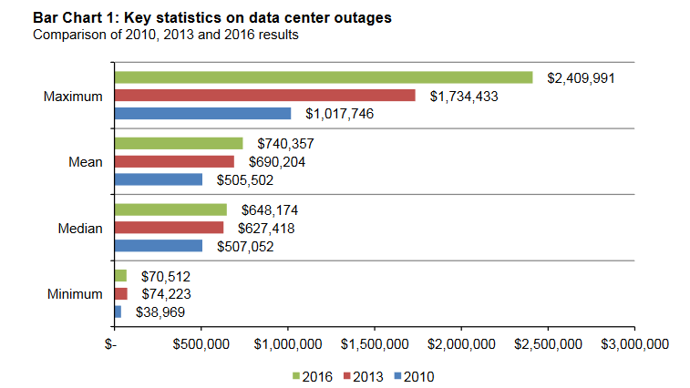

Powyższy wykres ukazuje przeciętny, minimalny i maksymalny koszt pojedynczego przestoju systemów bazodanowych na przestrzeni lat 2010 – 2016. Widać na nim, że w ciągu sześciu lat koszt najdroższych przerw w działaniu wzrósł ponad dwukrotnie.

Dlatego właśnie projekt nadmiarowej sieci jest tak kluczowy dla działania budynku firmy, dlatego w tym projekcie postawiono na maksymalną redundancję oraz niezależność sieciową poszczególnych pięter.

2. Część teoretyczna

W tym projekcie zostanie poruszony temat redundancji w sposób maksymalizacji połączeń pomiędzy urządzeniami. Upewniono się również, że z każdego urządzenia accesowego prowadzą przynajmniej dwie drogi do sieci Internet.
Tak więc, gdy którekolwiek z połączeń przestanie działać, na jego miejsce zawsze jest przynajmniej jedno kolejne, które zostanie wówczas uruchomione poprzez protokół STP.
Ze względu na możliwość wprowadzenia VLANów oraz fakt, że projekt sieci dotyczy jednej firmy, ten projekt obejmuje przede wszystkim warstwę 2 modelu OSI, ze względu na łatwość i szybkość konfiguracji. Warstwa trzecia została wprowadzona jedynie do routowania adresów publicznych z sieci LAN.

Ze względu na wybór urządzeń CISCO w projekcie, firma CISCO proponuje następujące protokoły w celu wdrożenia redundancji w ramach sieci budynkowej wyszczególniając, że działa się przede wszystkim na warstwie drugiej:

- STP
- VLAN
- EtherChannel
- VIPA

Powód użycia każdego z protokołów zostanie pokrótce opisany.

STP:
Span Tree Protocol pozwoli na wybranie, z wielu dostępnych ścieżek, wybranie tej o najmniejszym koszcie. Ponadto zablokuje porty, do których podłączone tory nie są w danej chwili potrzebne, aby zapobiec powstawaniu pętli. Protokół STP automatycznie odblokuje je w przypadku awarii łącza głównego.

Na ilustracji poniżej znajduje się przykład działania STP w topologii mesh. Porty oznaczone jako pomarańczowe są zablokowane przez protokół, aby uniemożliwić powstawanie pętli.
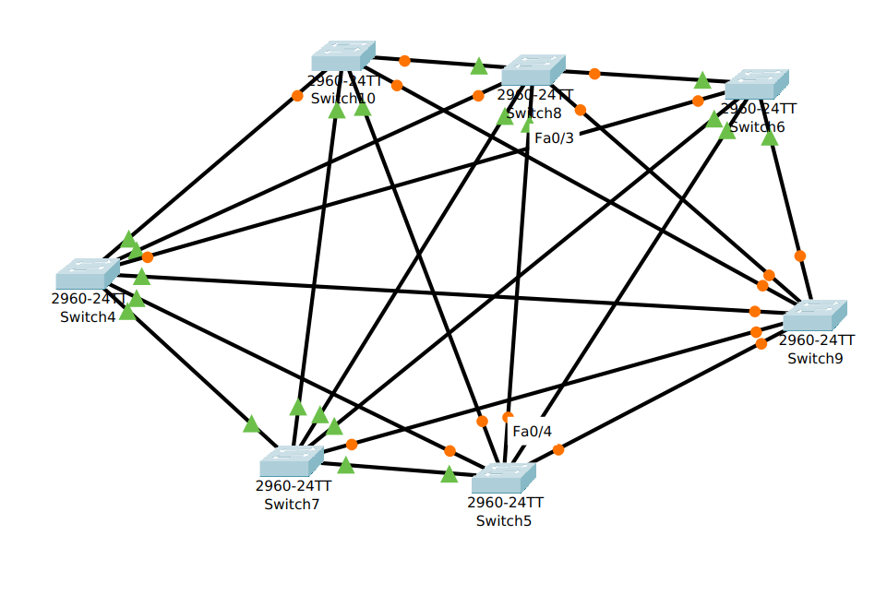Rysunek 2: Źródło Packet Tracer / Własne

VLAN:
Dzięki Virtual Local Area Network, czyli Wirtualnych Sieci Lokalnych będzie można logicznie rozdzielić sieci, aby zachować bezpieczeństwo pracy osobnych działów firmy, które nie powinny mieć jednego łącza. W ten sposób VLAN obniża koszty, przy jego użyciu zbędne jest rozdzielanie sieci fizycznie. Również dzięki temu nie będzie trzeba w tak dużej mierze używać urządzeń warstwy trzeciej modelu OSI i routować każdej osobnej lokalizacji.

Na ilustracji poniżej przedstawiona jest topologia z dwoma sieciami wirtualnymi VLAN. Urządzenia końcowe z VLANu 10, mimo podłączenia do tych samych przełączników, co urządzenia z innej sieci wirtualnej, będą mogły komunikować się tylko z urządzeniami z VLANu 10. Urządzenia VLANu 20 widzą tylko urządzenia z tej samej wirtualnej sieci.

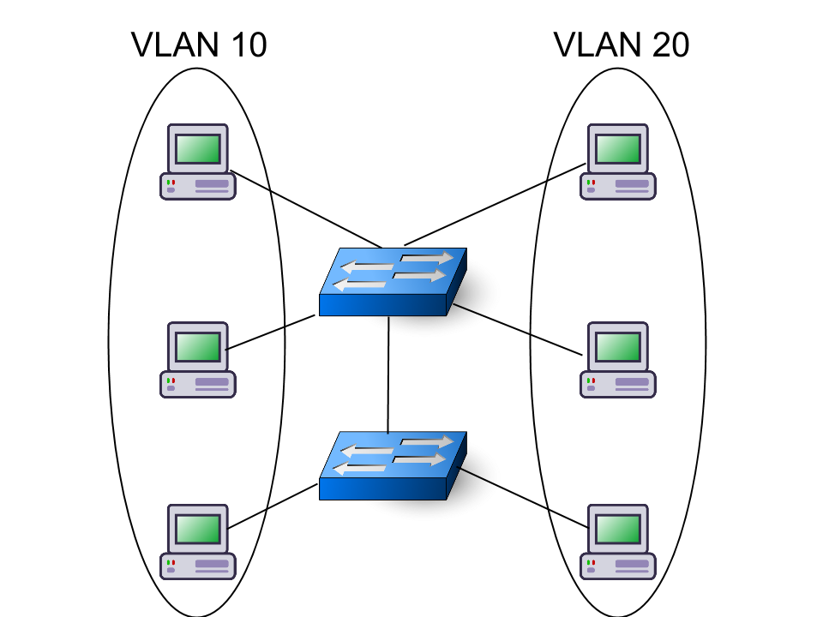Rysunek 3:
Źródło: http://www.cs.put.poznan.pl/ddwornikowski/sieci/sieci2/vlans.html?fbclid=IwAR06z2M8kSRZVBQrQlb9mWTd1NMlP69R5IEH8espYef2MN0xhuTl5Fee9dA

Protokół Etherchannel:
Jest to protokół firmy CISCO, standardowo nazywa się LAG albo Link Aggregation. Służy on do łączenia logicznie portów i połączeń między nimi, aby były widziane jako jedno. Dzięki temu można przesyłać dane z prędkością wielokrotnie większą, niż gdyby użyty został tylko jeden port. Ponadto uszkodzenie jednego portu nie skutkuje awarią całego połączenia, pozostałe porty przejmują obciążenie wyłączonego. Przy konfiguracji kluczowe jest, żeby wszystkie porty użyte do jednego połączenia Etherchannel posiadały:

- taki sam dupleks
- taką samą prędkość
- taką samą konfigurację VLAN
- taką samą konfigurację switchport

Ilustracja poniżej obrazuje przypadek, w którym nie został użyty protokół Etherchannel – jeden z portów zostaje zablokowany protokołem STP
W przypadku użycia Etherchannel, połączenia działają jako zagregowane.

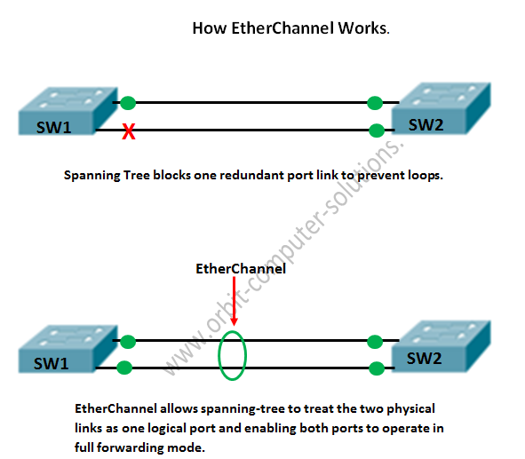
Rysunek 4:
Żródło:
https://www.orbit-computer-solutions.com/understanding-etherchannel-configuration-on-cisco-switches/?fbclid=IwAR1q7Ss7_3U2nBi4LOywMWRdq6S30obkDzdks73e19ESfFGaM6mmIT6dEMM

Protokół HSRP:
Protokół Hot Standby Router Address posłuży do zwiększenia redundancji sieciowej. Ponieważ sieć lokalna będzie korzystać z dwóch routerów wyprowadzających pakiety na świat, a same routery są niezależne trasowo, dzięki VIPA, (lub VIP) będzie możliwość korzystania z jednej, wirtualnej bramy w ramach sieci lokalnej. W przypadku, gdy domyślnie wybrany router przestanie działać, drugi dowie się o tym poprzez połączenie tzw. heartbeat lub któreś z połączeń zapasowych.

Na ilustracji poniżej przedstawiono przykładową topologię, w której można użyć protokołu HSRP i wirtualnych adresów ip. Jeden z routerów będzie robił jako aktywny, drugi będzie w trybie standby.

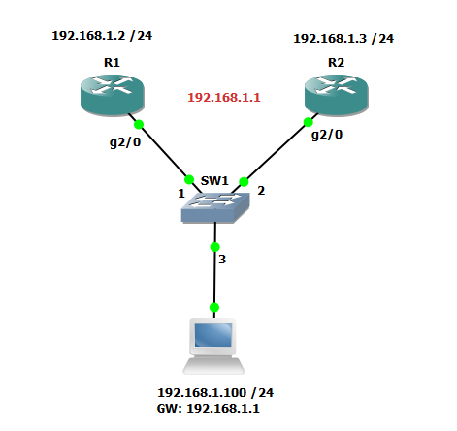
Rysunek 5:
Źródło: https://www.packet6.com/how-to-configure-hsrp/?fbclid=IwAR0Wd6Kwe_EpL1PyXxehKVA0o3qB7USraX1x2q0noiVJxahbWFWeLL7tc_Q

Adresacja

W tym projekcie sieć budynkowa zostanie podzielona na trzy podsieci.

172.16.0.0/24 – Sieć managementowa – VLAN 100
192.168.0.0/24 – Sieć administracyjna – VLAN 200
10.0.0.0/24 – Sieć produkcyjna – VLAN 300

Zostało założone, że sieć projektowana jest dla firmy montującej samochody dlatego podział na te trzy grupy jest adekwatny.

Maska 24 bitowa jest w zupełni wystarczająca dla działania sieci w ramach jednego budynku firmy, zapewni ona nam 254 hosty na każdą podsieć, czyli w sumie 762 urządzenia sieciowe mogą zostać podłączone do sieci.

- Sieć managementowa (172.16.0.0/24) ma służyć jedynie do dostępu po protokole SSH do urządzeń i ich konfiguracji. Adres tej sieci nie może zostać przydzielony żadnemu z urządzeń końcowych.

- Sieć administracyjna (192.168.0.0/24) ma zostać wykorzystana do adresowania urządzeń końcowych administracji, czyli księgowości, działów HR, zarządu, sekretariatów ITD.

- Sieć produkcyjna (10.0.0.0/24) zostanie wykorzystana do adresacji maszyn i komputerów mających role bezpośrednio produkcyjne.

Jeżeli potrzebne stanie się utworzenie kolejnych podsieci, będą one tworzone na bieżąco, według schematu następującego:

Jeżeli nowa podsieć będzie należała do grupy administracji, ale będzie konieczne odseparowanie od reszty sieci należących do tej grupy, należy zmienić o jeden liczbę znajdującą się w przedostatnim oktecie adresu sieci. Dla przykładu:

192.168.0.0/24 – sieć podstawowa
192.168.1.0/24 – nowa, odseparowana sieć administracyjna.

Nowy numer VLANu dla nowo powstałej podsieci będzie wyznaczany w następujący sposób:

Dla sieci managementowej – zakres od 101 do 199
Dla sieci administracyjnej – zakres od 201 do 299
Dla sieci produkcyjnej – od 301 do 399

Wszystkie urządzenia będą adresowane przez serwery DHCP.

3. Część Praktyczna

Cała konfiguracja i testy przeprowadzona jest w środowisku Packet Tracer 7.3.0.
Następujące urządzenia firmy CISCO zostaną użyte:

- Osiem przełączników L3 wyposażonych w 24 portry 1G z czterema modułami FiberOptic

- Osiem przęłączników modułowych, złączeniowych wyposażonych w dziesięć modułów FiberOptic.

- Dwa routery modułowe wyposażone w dziesięć modułów FiberOptic.

Urządzenia muszą obsługiwać wszystkie protokoły wspomniane w części teoretycznej projektu, a mianowicie:

- Routery muszą obsługiwać protokoły HSRP oraz VIPA
- Wszystkie urządzenia muszą obsługiwać protokół STP
- Wszystkie urządzenia muszą obsługiwać protokół Etherchannel
- Wszystkie urządzenia muszą obsługiwać VLAN
- Wszystkie urządzenia muszą być zarządzalne i obsługiwać protokół SSH do połączeń z konsolą

Przykładowy sprzęt został wybrany w programie Packet Tracer, a jest to:
- Switch L3 3650-24PS z 24 portami rj45 o przepustowości 1G oraz 4 wkładkami światłowodowymi SFP 1G
- Switch PT-Empty z 10 modułami światłowodowymi o prędkości 1G
- Router PT-Empty z 10 modułami światłowodowymi o prędkości 1G

Urządzenia zostały użyte w następujący sposób:

- Przełączniki L3 zostały użyte jako urządzenia dostępowe – 24 porty umożliwią podłączanie urządzeń końcowych, a prędkość 1G jest wystarczająca dla zadań firmy.

- Przełącznik L3 został wybrany przyszłościowo, gdyby została podjęta decyzja o NATowaniu poszczególnych pięter. Wówczas nie będzie konieczności zakupu nowych urządzeń.

- Cztery przełączniki złączeniowe zostaną użyte jako core’owe dla pięter 0-3, a pozostałe cztery zostaną użyte jako core’owe dla całego budynku. Posiadają ode 10 modułów światłowodowych, co jest wystarczającą ilością, aby dochodziły do nich połączenia z urządzeń dostępowych oraz urządzeń core’owych piętrowych oraz – żeby w przypadku przełączników core’owych budynkowych – zapewnić im uplink z równoległymi im urządzeniami.

- Dwa Routery zostaną użyte do redundantnej łączności sieci wewnętrznej z siecią Internet (WAN/MAN) dostarczoną przez Service Providera.

Wszystkie urządzenia, które nie są przypisane do poszczególnych pięter będą znajdować się w serwerowni w piwnicy.

Topologia:

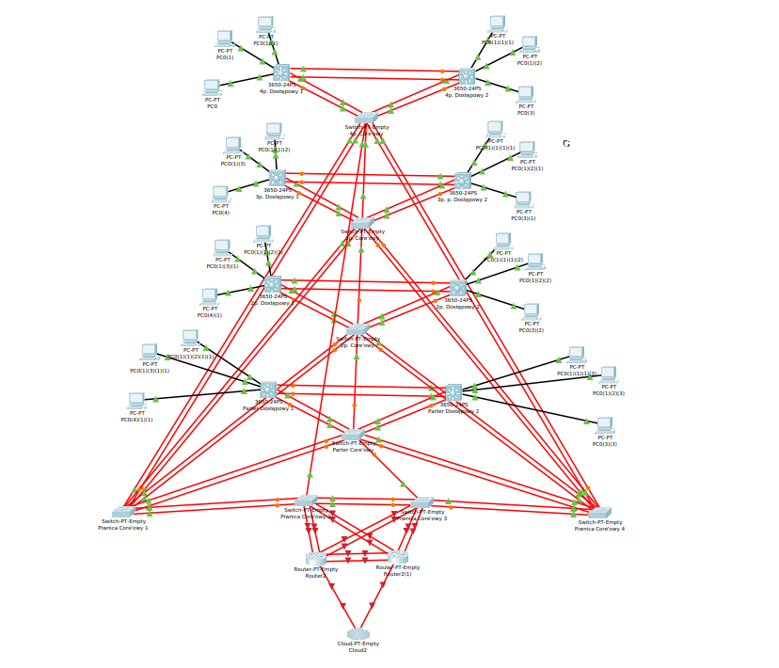Ilustracja 1: Autorska topologia jeszcze bez serwera DHCP I skonfigurowanych łączy.
Źródło: Własne / Packet Tracer
Ilość komputerów podpiętych do przełączników dostępowych jest reprezentacyjna. Do każdego przełącznika dostępowego jest możliwość podłączenia 24 urządzeń końcowych.

W celu uporządkowania projektu i infrastruktury, zostanie użyty następujący sposób nadawania nazw urządzeniom:

W przypadku przełączników:
Piętro, rodzaj (core’owy/dostępowy), numer switcha w danej roli. Np.:

- 1p dostępowy 1
- piwnica core’owy 3

Ponieważ routerów zostało użytych niewiele, są one ponumerowane w dowolnej kolejności (Router 1, Router 2).

Przy użyciu polecenia hostname w linii poleceń zostaną nadane urządzeniom nazwy według następującego klucza:

W przypadku Switchy:

S-piętro-rodzaj-numer (rodzaje i numery podane powyżej). Np.:

- S-1p-dost-1
- S-parter-core-4

W przypadku routerów: Router1 i Router2

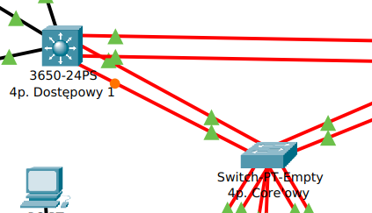

Ilustracja 2: Nazewnicto urządzeń;
Źródło: Własne/Packet Tracer
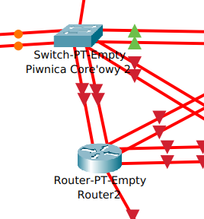
Ilustracja 3: Nazewnicto urządzeń;
Źródło: Własne/Packet Tracer

Konfiguracja
Poniższe konfiguracje są dla następujących urządzeń:
- Switchy dostępowych (różnią się pomiędzy sobą tylko nazwą
- Switchy core’owych piętrowych (różnią się między sobą tylko nazwą
- Switchy core’owych parterowych nr 1 i 2
- Routerów (różnią się nazwą i adresem karty sieciowej zewnętrznej)
Konfiguracja przełączników dostępowych:
enab
conf t
crypto key zeroize rsa
y
hostname S-4p-dost-2
ip domain-name P1
username filip priv 15 secret !Qaz2wsx
crypto key generate rsa
1024
ip ssh ver 2
line aux 0
login local
exit
line console 0
login local
exit
line vty 0 15
login local
exit
vlan 100
name management
exit
vlan 200
name administracja
exit
vlan 300
name produkcja
exit
int vlan 100
ip address dhcp
inter ra gi 1/0/1-12
switchport acces vlan 200
no shut
exit
inter ra gi 1/0/13-23
switchport acces vlan 300
no shut
exit
inter gi 1/0/24
switchport access vlan 100
no shut
exit
inter ra gi 1/1/3-4
switchport trunk encap dot1q
switchport mode trunk
channel-group 1 mode active
interface port-channel 1
switchport trunk encap dot1q
switchport mode trunk
switchport trunk allowed vlan 100,200,300
exit
inter ra gi 1/1/1-2
switchport trunk encap dot1q
switchport mode trunk
channel-group 2 mode active
interface port-channel 2
switchport trunk encap dot1q
switchport mode trunk
switchport trunk allowed vlan 100,200,300
end
copy run start

W tej konfiguracji, jak i każdej kolejnej pierwszą rzeczą jest usunięcie kluczy kryptograficznych, które nie zawsze usuwają się wraz z przywróceniem urządzenia do ustawień fabrycznych. Następnie zostaje nadana nazwa, przypisana nazwa domeny i utworzeni użytkownicy o uprawnieniach administratora. Generowane są klucze oraz uruchamiana obsługa wersji drugiej protokołu SSH.
W następnej kolejności logowanie do wszystkich wejść konfiguracyjnych do routera (konsola, aux, vty) jest ustawiane na login local – od teraz przy próbie dostępu będzie trzeba podać nazwę i hasło użytkownika lokalnego, skonfigurowanego na urządzeniu.
Tworzone i nazywane są trzy VLANy (100, 200, 300)
VLANowi managementowemu ustawiona zostaje adresacja z DHCP.

Część dostępowa przełącznika, czyli porty skrętkowe dzielone są w następujący sposób:
- interfejsy 1-12 przypisane zostają do sieci administracyjnej (VLAN 200), to znaczy, że w każdy przełącznik z taką konfiguracją będzie można wpiąć dwanaście urządzeń końcowych z tej podsieci
- interfejsy 13-23 przypisane zostają do sieci produkcyjnej (VLAN 300) – do tej podsieci będzie można wpiąć 11 urządzeń
- interfejs 24 zostaje zachowany dla sieci managementowej (VLAN 100)
Wszystkie interfejsy światłowodowe (1-4) zostają w trybie trunk przypisane do wszystkich utworzonych VLANów (100, 200, 300) ponieważ właśnie na tych połączeniach są potworzone up-linki do innych urządzeń i między innymi na tych połączeniach opiera się redundancja kluczowa dla całego projektu.
Ponieważ interfejsy światłowodowe 3 do 4 oraz 1 do 2 prowadzą do różnych urządzeń, są one wzajemnie z agregowane do działania w trybie Etcherchannel (port 1 z portem 2 oraz port 3 z portem 4).
Ostatnim elementem jest zapisanie całej konfiguracji poleceniem copy running-config startup-config.

Konfiguracja przełączników core’owych piętrowych:
enab
conf t
crypto key zeroize rsa
yes
hostname S-4p-core
ip domain-name P1
username filip priv 15 secret !Qaz2wsx
crypto key generate rsa
1024
ip ssh ver 2
line console 0
login local
exit
line vty 0 15
login local
exit
vlan 100
name management
exit
vlan 200
name administracja
exit
vlan 300
name produkcja
exit
int vlan 100
ip address dhcp
inter ra gi 0/1, gi 1/1
switchport trunk encap dot1q
switchport mode trunk
channel-group 1 mode active
interface port-channel 1
switchport trunk encap dot1q
switchport mode trunk
switchport trunk allowed vlan 100,200,300
exit
inter ra gi 2/1, gi 3/1
switchport trunk encap dot1q
switchport mode trunk
channel-group 2 mode active
interface port-channel 2
switchport trunk encap dot1q
switchport mode trunk
switchport trunk allowed vlan 100,200,300
inter ra gi 6/1, gi 7/1
switchport trunk encap dot1q
switchport mode trunk
channel-group 3 mode active
interface port-channel 3
switchport trunk encap dot1q
switchport mode trunk
switchport trunk allowed vlan 100,200,300
exit
inter ra gi 8/1, gi 9/1
switchport trunk encap dot1q
switchport mode trunk
channel-group 4 mode active
interface port-channel 4
switchport trunk encap dot1q
switchport mode trunk
switchport trunk allowed vlan 100,200,300
exit
inter ra gi 4/1, gi 5/1
switchport trunk encap dot1q
switchport mode trunk
switchport trunk allowed vlan 100,200,300
end
copy run start

Konfiguracja zaczyna się tak samo – od ewentualnego usunięcia kluczy, nadania nazwy, przypisania domeny, utworzenia użytkowników, uruchomienia SSHv2, utworzenia nowych kluczy i po blokowania dostępów (z tą różnicą, że w tym przypadku nie mamy dostępu typu aux) i utworzeniu trzech VLANów oraz przypisaniu adresacji DHCP do VLANu 100 (management).
Kolejnym krokiem jest utworzenie czterech osobnych połączeń trunkowych EtherChannel, przesyłających wszystkie trzy VLANy. Jest to konieczne, ponieważ każde z tych połączeń jest podpięte do innego urządzenia (uplink).
Porty są z agregowane w następujący sposób:
- port 0 z 1
- 2 z 3
- 6 z 7
- 8 z 9
Porty 4 i 5 służą do łączenia góra – dół pomiędzy przełącznikami core’owymi piętrowymi, a w przypadku przełącznika piętra czwartego – oba służą do połączenia ze switchami znajdującymi się na niższych piętrach.
Ostatnim krokiem jest zapisanie konfiguracji.

Konfiguracja przełączników core’owych parterowych nr 1 i 4:
enab
conf t
crypto key zeroize rsa
yes
hostname S-4p-core
ip domain-name P1
username filip priv 15 secret !Qaz2wsx
crypto key generate rsa
1024
ip ssh ver 2
line console 0
login local
exit
line vty 0 15
login local
exit
vlan 100
name management
exit
vlan 200
name administracja
exit
vlan 300
name produkcja
exit
int vlan 100
ip address dhcp
inter ra gi 0/1, gi 1/1
switchport trunk encap dot1q
switchport mode trunk
channel-group 1 mode active
interface port-channel 1
switchport trunk encap dot1q
switchport mode trunk
switchport trunk allowed vlan 100,200,300
exit
inter ra gi 2/1, gi 3/1
switchport trunk encap dot1q
switchport mode trunk
channel-group 2 mode active
interface port-channel 2
switchport trunk encap dot1q
switchport mode trunk
switchport trunk allowed vlan 100,200,300
inter ra gi 6/1, gi 7/1
switchport trunk encap dot1q
switchport mode trunk
channel-group 3 mode active
interface port-channel 3
switchport trunk encap dot1q
switchport mode trunk
switchport trunk allowed vlan 100,200,300
exit
inter ra gi 8/1, gi 9/1
switchport trunk encap dot1q
switchport mode trunk
channel-group 4 mode active
interface port-channel 4
switchport trunk encap dot1q
switchport mode trunk
switchport trunk allowed vlan 100,200,300
exit
inter ra gi 4/1, gi 5/1
switchport trunk encap dot1q
switchport mode trunk
switchport trunk allowed vlan 100,200,300
end
copy run start

Konfiguracja routerów:

enab
conf t
crypto key zeroize rsa
y
hostname Router1
ip domain-name P1
username filip priv 15 secret !Qaz2wsx
crypto key generate rsa
1024
ip ssh ver 2
line aux 0
login local
exit
line console 0
login local
exit
line vty 0 15
login local
exit
inter gi 0/0.100
encapsulation dot1Q 100 native
ip address dhcp
standby version 2
standby 1 ip 172.16.0.254
exit
inter gi 0/0.200
encapsulation dot1Q 200 native
ip address dhcp
standby version 2
standby 2 ip 192.168.0.254
exit
inter gi 0/0.300
encapsulation dot1Q 300 native
ip address dhcp
standby version 2
standby 3 ip 10.0.0.254
exit
inter gi 1/0.100
encapsulation dot1Q 100 native
ip address dhcp
standby version 2
standby 1 ip 172.16.0.254
exit
inter gi 1/0.200
encapsulation dot1Q 200 native
ip address dhcp
standby version 2
standby 2 ip 192.168.0.254
exit
inter gi 1/0.300
encapsulation dot1Q 300 native
ip address dhcp
standby version 2
standby 3 ip 10.0.0.254
exit
inter gi 2/0.100
encapsulation dot1Q 100 native
ip address dhcp
standby version 2
standby 1 ip 172.16.0.254
exit
inter gi 2/0.200
encapsulation dot1Q 200 native
ip address dhcp
standby version 2
standby 2 ip 192.168.0.254
exit
inter gi 2/0.300
encapsulation dot1Q 300 native
ip address dhcp
standby version 2
standby 3 ip 10.0.0.254
exit
inter gi 3/0.100
encapsulation dot1Q 100 native
ip address dhcp
standby version 2
standby 1 ip 172.16.0.254
exit
inter gi 3/0.200
encapsulation dot1Q 200 native
ip address dhcp
standby version 2
standby 2 ip 192.168.0.254
exit
inter gi 3/0.300
encapsulation dot1Q 300 native
ip address dhcp
standby version 2
standby 3 ip 10.0.0.254
exit
inter gi 4/0.100
encapsulation dot1Q 100 native
ip address dhcp
standby version 2
standby 1 ip 172.16.0.254
exit
inter gi 4/0.200
encapsulation dot1Q 200 native
ip address dhcp
standby version 2
standby 2 ip 192.168.0.254
exit
inter gi 4/0.300
encapsulation dot1Q 300 native
ip address dhcp
standby version 2
standby 3 ip 10.0.0.254
exit
inter gi 5/0.100
encapsulation dot1Q 100 native
ip address dhcp
standby version 2
standby 1 ip 172.16.0.254
exit
inter gi 5/0.200
encapsulation dot1Q 200 native
ip address dhcp
standby version 2
standby 2 ip 192.168.0.254
exit
inter gi 5/0.300
encapsulation dot1Q 300 native
ip address dhcp
standby version 2
standby 3 ip 10.0.0.254
exit
inter gi 9/0
ip address 172.17.0.1 255.255.255.0
exit
inter ra gi 1/0, gi 2/0, gi 3/0, gi 4/0, gi 5/0, gi 9/0
no shut

end
copy run start

Po wykonaniu czynności, które powtarzają się względem konfiguracji poprzednich urządzeń, należy utworzyć 3 podinterfejsy (dla każdego VLANu) na każdy interfejs fizyczny znajdujący się w sieci lokalnej (interfejsy fizyczne od 0 do 5). Daje to sumę 18 podinterfejsów, z czego każdy z nich ma adres przydzielany przez DHCP oraz skonfigurowany adres wirtualny, który dzięki protokołowi HSRP wymienia z sąsiadującym routerem.
Przedostatnim krokiem jest skonfigurowanie interfejsu zewnętrznego 9/0 tak, aby łączył się z serwerem, który symuluje nam sieć internet.
Następnie należy uruchomić wszystkie interfejsy poleceniem no shut i zapisanie konfiguracji.
Do nadawania adresów IP zostały użyte dwa serwery DHCP znajdujące się za przełącznikami core’owymi parterowymi nr 2 i 3.
Domyślnie w sieci może je zastąpić któryś z routerów.
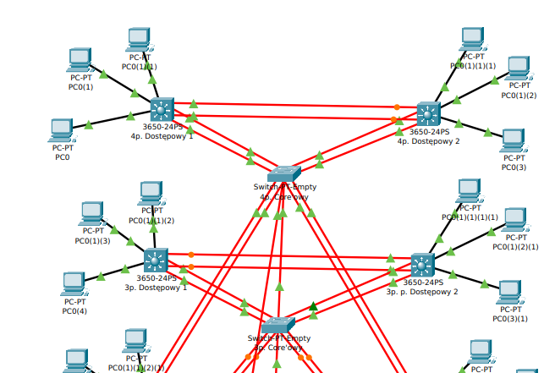
Ilustracja 4: Część górna topologi;
Źródło: Własne/Packet Tracer
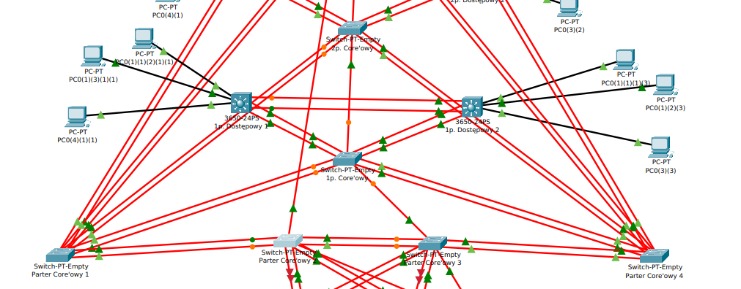Ilustracja 5: Część dolna topologi;
Źródło: Własne / Packet Tracer

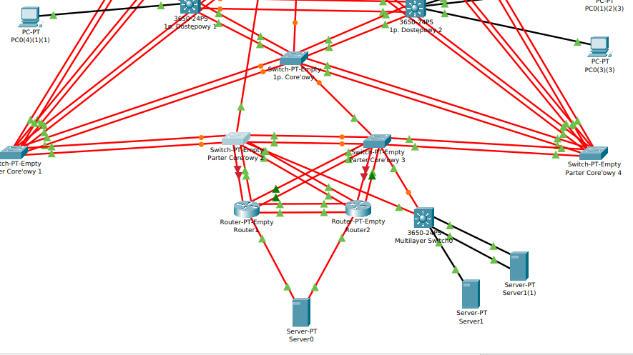Ilustracja 6: Częśc najniższa topologi: serwer symulujący WAN, Routery oraz serwery DHCP; Źródło: Własne / Packet Tracer

Testowanie:
Testy mają być prowadzone w następujący sposób:
- Z każdego komputera ma być możliwość wysyłania ping na bramę w danej sieci, interfejs serwera DHCP w danej sieci oraz serwer symulujący Internet
- Nie może być możliwości pingowania urządzeń z innych sieci
- Konieczną jest możliwość logowania do każdego urządzenia w sieci wewnętrzej za pomocą terminala obsługującego protokół SSH – logowanie ma się odbywać za pomocą dowolnego urządzenia znajdującego się w sieci managementowej
- Każde urządzenie musi otrzymać adres z serwera DHCP według adresacji przypisanej do konkretnej sieci
- Na każdym interfejsie, który jest podłączony ma być link up

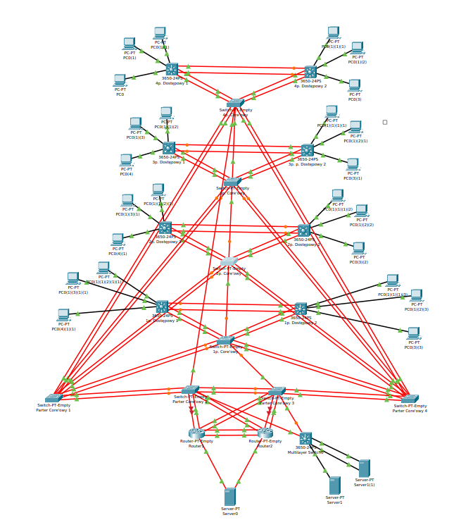Ilustracja 7: Cała topologia razem z serwerem DHCP i serwerem symulującym WAN;
Źródło: Własne/Packet Tracer

4. Wnioski końcowe
Zadanie wprowadzenia redundancji w ramach budynku zostały wprowadzone pomyślnie, duża ilość zapasowych torów powoduje, że przerwy w działaniu nawet większej ilości portów nie spowodują przestoju w pracy sieci. Projektując przyszłość można wziąć pod uwagę wyposażenie komputerów w dwie karty sieciowe – wówczas awaria jednego toru komputer – switch accesowy nie spowoduje przestoju w pracy komputera. Najwrażliwszą częścią infrastruktury wydają się być przełączniki core’owe piętrowe, ponieważ to one spinają urządzenia dostępowe z całego piętra. W przypadku awarii takiego urządzenia (pod warunkiem awarii całości, a nie pojedynczego portu – w tej drugiej sytuacji zachowujemy redundancję) całe piętro przestanie mieć dostęp do Internteru. Dlatego wobec obecnego projektu powinno się dążyć do dwóch switchy core’owych na piętro i niezależnych tras, jednak taki plan zwiększa wykładniczo cenę całego przedsięwzięcia, ponieważ wówczas wymagane jest więcej torów światłowodowych prowadzących z urządzeń dostępowych itp., czego w obecnym wyposażeniu modułowym nie da się wykonać.
Ostatnim planem jest wprowadzenie osobnego serwera DHCP na każdym piętrze – czy w tej roli został by wykorzystany osobne do tego urządzenie, czy może przełącznik core’owy – decyzja musi zostać dodatkowo przemyślana. Takie serwery piętrowe powinny porozumiewać się ze sobą, aby nie przydzielać niepoprawnych adresów hostom. Dzięki temu uzyskamy pełną niezależność pięter – nie będzie potrzeby, aby w przypadku awarii połączeń między piętrowych ustawiać adresy IP ręcznie, aby urządzenia były w stanie się ze sobą komunikować.
Warto się przygotowywać jak najlepiej na możliwość wystąpienia awarii, jednak należy pamiętać, że mimo prawie całkowitej redundancji, zawsze może dojść do przypadkowej, większej ilości problemów, bądź kataklizmu, który np. odetnie sieć od Service Providera – dlatego w żadnej sytuacji nie da się mieć stuprocentowej odporności na błędy. Również błędy popełnione przez człowieka.

5. Literatura

  - zasoby Internetu:
https://dlapilota.pl/wiadomosci/airbus/innowacje-dla-bezpieczenstwa?fbclid=IwAR3S2fc5OcLfuVmzG52TEFTMMLaO_1DCjOwNWpR0gqXJrNikgGsFS7rXfxA dostęp: 10.02.2020

  - Zboina Jacek - Bezpieczeństwo na lądzie, morzu i w powietrzu w XXI wieku, Centrum Naukowo-Badawcze Ochrony Przeciwpożarowej im. Józefa Tuliszkowskiego Państwowy Instytut Badawczy, 2014, ISBN 8361520023, 9788361520023

  - zasoby Internetu:
http://blog.datacenterworld.pl/wp-content/uploads/2017/05/2016-Cost-of-Data-Center-Outages.pdf?fbclid=IwAR1-gruNpq4YftvCSt04LOgGVoLLAwL5hzTQ-6JuoQPwY46SX3vYZ4zVoH0 dostęp: 10.02.2020

  - zasoby Internetu: https://pl.wikipedia.org/wiki/Bridge_Protocol_Data_Unit?fbclid=IwAR1d_W6P2J899EzAIyBuviOeeKTSYsrrGqIGqSZr4uD_E_QgHKDj_33ShBo dostęp:10.20.2020

  - zasoby Internetu: http://cisco.sadzer.pl/rip/stp/?fbclid=IwAR0muNYo0mUKoZ4Stq_aOMHZZXK5KjPEgaRUJF-DDwSMi_vXQCVQ-w7fZ3Y dostęp: 10.02.2020

  - zasoby Internetu:
https://www.thomas-krenn.com/pl/wiki/Podstawowe_informacje_o_VLAN?fbclid=IwAR15uXDGARMT_TfwgMdILIZOQ71J_NXk534I5S4zagmnGqhw_buTmPGRAZ0 dostęp: 10.02.2020

  - zasoby Internetu: http://www.cs.put.poznan.pl/ddwornikowski/sieci/sieci2/vlans.html?fbclid=IwAR2dw7bRBgDyUXI0sJq_OKiTYKxnvYw8r5ZZLHJC6j0ywDWArL3ClmHrVzs dostęp: 10.02.2020

  - zasoby Internetu: https://networkexpert.pl/baza-wiedzy/switch-stack-i-etherchannel/?fbclid=IwAR0Wd6Kwe_EpL1PyXxehKVA0o3qB7USraX1x2q0noiVJxahbWFWeLL7tc_Q dostęp: 10.02.2020

  - zasoby Internetu: https://thesolving.com/server-room/how-to-configure-hot-standby-router-protocol-hsrp-with-cisco-routers/?fbclid=IwAR2abw_b9nCIlFOfh5WE9bRXU72xS3Re-jm_1Ej-T-MVui0RLUHpjSv0H_8 dostęp: 10.02.2020

